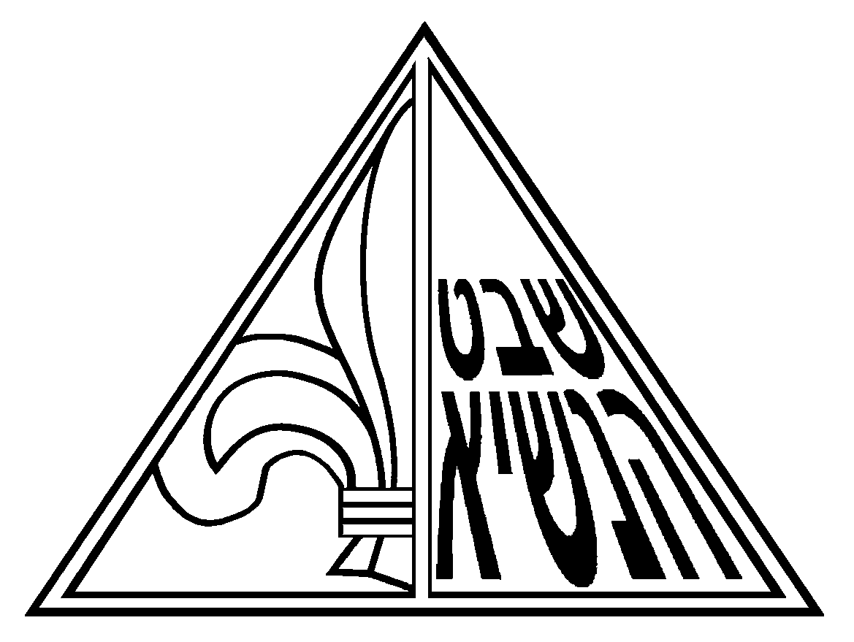
ערב סוכות שכבתי בשבט
תוכנית מסודרת לאישור סופי

תכנון הסוכה : אורך 12 מטרים, רוחב 4 מטרים וגובה 2.20 מטרים.
2 בסיסי מתקן, 4 חלונות.
בניית הסוכה : יום עבודה אחד שכבתי בשבט לבניית הסוכה ב27.9 בין השעות 15-20
ביום עבודה ינכחו רק שביעיסטים ומטרתנו היא להפיק גיבוש שכבתי גם מבניית הסוכה. וכמובן כדי שנבנה אותה בצורה הכי מהירה בלי הסחות דעת.
ערב סוכות שכבתי ( הגיבוש עצמו ) : יקרה בין התאריכים 1-4/10 בערב למשך שעתיים,שלוש.
הערב יכלול ארוחה משוגעת, קטע אומנותי שכמה אנשים מהשכבה מכינים ( מצגת + ערב חיקויים ) וכמובן קצת זמן חופשי בשבט השכבה.
כל אחד מהשכבה יביא משהו לאכול כפי שיתבקש מאחראי ועדת האוכל שנמנה.
תוכן הסוכה : הסוכה עצמה תהיה מצופה מאלבד לבן שעליו נצייר דברים המשלבים את חג הסוכות וסמלים של השבט + משפטים של השבט כפי שיתוכנן על ידינו ויאושר מולכם מראש במידת הצורך.
נשמח לתלות את אחד השלטים הגדולים כמו : מחנאות מעל הכל / בחום בקור בצל באור או להכין שלט יחסית קטן שיאושר מולכם כמובן של סוכת הנשיא + משפט.
בנייה מבוסים ( פרופיל, אותיות, סמל של השבט ) תתקבל בשמחה אבל אנחנו יודעים שזה כנראה לא אפשרי אז אנחנו לא מצפים.
הסוכה מבחינת ציוד תכלול : 11 שולחנות, 15 ספסלי עץ, 30 חמורים, אלבד לבן וגואש.

